新 书 推 荐
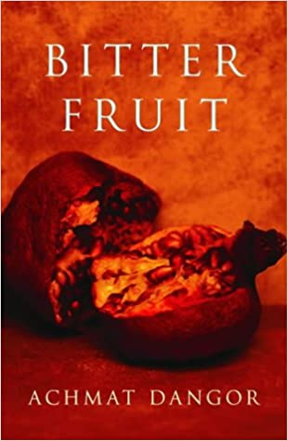
中文书名：《苦果》
英文书名：BITTER FRUIT
作 者：Achmat Dangor
出 版 社：Atlantic Books
代理公司：Blake Friedmann/ANA/Cindy Zhang
页 数：288页
出版时间：2004年9月
代理地区：中国大陆、台湾
审读资料：电子稿
类 型：文学
*2003年入围布克奖
*2003年入围都柏林IMPAC奖

内容简介：

“丹格尔的作品，以及通过它创造的世界，散发出一种充满活力的气息……丹格尔生动的文笔、流畅的叙事以及对文学实验的娴熟运用，使《苦果》取得了如此大的成就。”
---莎莫·杜塔（Shomit Dutta），《每日电讯报》

上一次赛拉斯·阿里（Silas Ali）遇到中尉时，赛拉斯被锁在一辆警车的后面，中尉正在对他的妻子莉迪亚（Lydia）进行恶毒的侵犯。20年后，当塞拉斯偶然再次见到他时，过去的悲惨的记忆再次涌入阿里的记忆。他脆弱的家庭变得更加支离破碎。

故事讲述了塞拉斯和莉迪亚，他们的父母，朋友和同事的生活。他们的生活在意想不到的方向上起飞，关系在历史的重压下破裂。这也是他们的儿子米奇（Mickey）的故事，作为一名学生和性感的冒险家，具有探索的头脑和坚强的意志。这是一部令人难忘的优秀小说，讲述了在一个功能失调的社会中家庭的脆弱。

作者简介：

阿赫马特·丹格尔（Achmat Dangor）1948年出生于约翰内斯堡。他一生大部分时间致力于政治，包括领导Kagiso信托基金，该基金成立时是南非最大的黑人领导的基金会。自从卸任纳尔逊·曼德拉儿童基金会(Nelson Mandela Children’s Fund)主任一职后，丹格尔一直全职写作。他是《卡夫卡的诅咒》（Kafka's Curse）的作者，这本书已被翻译成六种语言。《苦果》入围国际IMPAC都柏林文学奖和2004年布克奖。

媒体评价:

“丹格尔的专注程度和深度一样引人注目。”
---《周日独立报》（Independent on Sunday）

“这是一个令人难忘的家庭的故事，在背景、性别和年代上都非常真实，故事的发展就像慢节奏的舞蹈。”
---芭芭拉·特拉皮多（Barbara Trapido），《独立报》（Independent）

“故事写得一丝不苟，节奏完美，虽然冷酷，却暗示着要逃离历史的暴政。”
---《爱尔兰时报》（Irish Times）

谢谢您的阅读！
请将回馈信息发至：
张滢（Cindy Zhang)
安德鲁·纳伯格联合国际有限公司北京代表处
北京市海淀区中关村大街甲59号中国人民大学文化大厦1705室，100872
电 话：010-82504506
传 真：010-82504200
Email: Cindy@nurnberg.com.cn
网 址: http://www.nurnberg.com.cn
新浪微博：http://weibo.com/nurnberg
豆瓣小站：http://site.douban.com/110577/
微信订阅号：安德鲁书讯

